KEANGGOTAAN INDONESIA DALAM INTERNATIONAL TRIPARTITE RUBBER COUNCIL (ITRC) DAN PENGARUHNYA TERHADAP EKSPOR
KARET INDONESIA

SKRIPSI
Diajukan untuk Memenuhi Salah Satu Syarat
Dalam Menempuh Ujian Sarjana Program Strata Satu
Pada urusan Ilmu Hubungan Internasional

Oleh :
Michael Isaiah Cristop Simanjuntak
NIM. 142030105

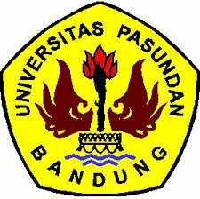

FAKULTAS ILMU SOSIAL DAN ILMU POLITIK
UNIVERSITAS PASUNDAN
BANDUNG
2018

